Program Studi Teknik Informatika

Sekolah Teknik Elektro dan Informatika

Institut Teknologi Bandung

----------------------------------------------------

Solusi Kuis 3 Aljabar Linier dan Geometri

Senin, 9 November 2020

Waktu: 1 jam

1. Diketahui Matriks A sebagai berikut :

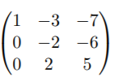

1. Tentukanlah eigenvalues dari matriks A.
2. Tentukan basis untuk tiap-tiap eigenvalues
3. Tentukan matriks diagonal yang dihasilkan.

**(Nilai: 10 + 10 + 5)**

**Jawaban:**

a.

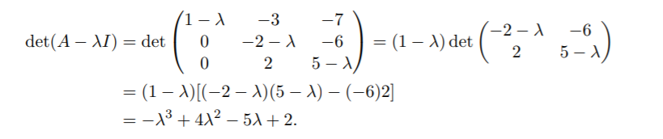



Eigenvalues 1 dan 2.

b. Untuk eigenvalues = 1, maka :

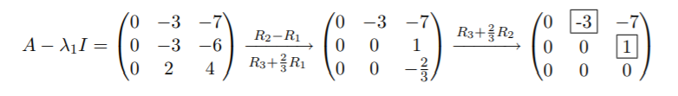

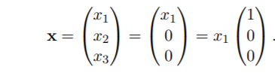

Basis nya adalah :



eigenvalues = 2 maka :

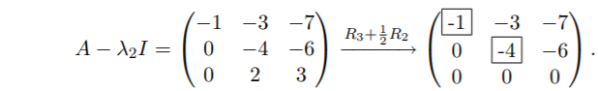

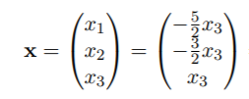

Basisnya adalah :



c. Tidak ada matriks diagonalisasi untuk matriks A karena jumlah vector basis hanya ada

1. Tuliskan untuk setiap nomor jawaban **benar** atau **salah**:

Misalkan A adalah matriks persegi n x n, E adalah matriks yang mendiagonalisasi A, D adalah matriks diagonal yang memiliki kemiripan dengan A, maka:

* 1. D = EAE–1 (Benar/Salah)
  2. Matriks A dan E memiliki nilai eigen yang sama .(Benar/Salah)
  3. Matriks A dan D memiliki trace yang tidak nol. (Benar/Salah)
  4. Jika A tidak memiliki balikan (invers), maka D juga tidak memiliki balikan. (Benar/Salah)
  5. Rank(D) + nullity(D) = n (Benar/Salah)
  6. Jika A dapat didiagonalisasi dan dapat dibalikkan (invertible), maka transpose matriks A juga dapat didiagonalisasi. (Benar/salah)

**(Nilai: 15, tiap soal = 2,5)**

Jawaban:

* 1. Salah
  2. Salah
  3. Salah
  4. Benar
  5. Benar
  6. Benar

1. Diketahui Quaternion tersusun atas 4 komponen; 1 komponen riil dan 3 komponen imajiner (i,j,k) yang dapat disusun dalam bentuk tuple (a,b,c,d).

Dengan menggunakan perkalian matriks, buktikan bahwa:

1. ijk = -1
2. ki = -j

**(Nilai: 10 + 10)**

**Jawaban:**

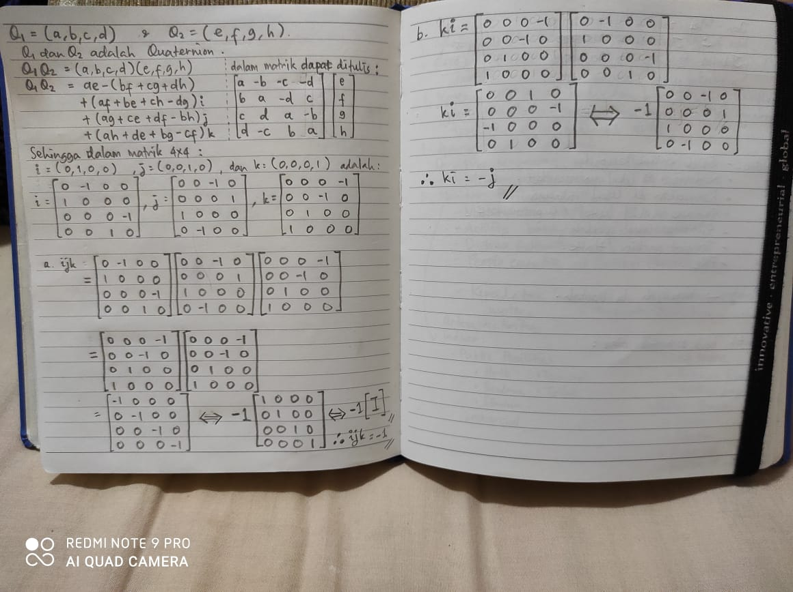

1. Diberikan sebuah quaternion q = 2 + 3i – 4j + k. Tunjukkan bahwa perkalian q dengan sekawannya (*conjugate*) menghasilkan nilai yang sama dengan 22 + 32 + (–4 )2 + 12. **(Nilai: 15)**

Jawaban:

*q* = a + bi + cj + dk

$\overline{q}$ = a – bi – cj – dk

Dapat ditunjukkan bahwa *q* = a2 + b2 + c2 + d2

Pada soal: q = 2 + 3i – 4j + k, sehingga $\overline{q}$ = 2 – 3i + 4j – k

*q $\overline{q}$* = (2 + 3i – 4j + k)( 2 – 3i + 4j – k) = 4 – 6i + 8j – 2k + 6i – 9i2 + 12ij – 3ik – 8j – 12ji – 16j2 +

4jk + 2k – 3ki + 4kj – k2

= 4 + 9 + 16 + 1 = 22 + 32 + (–4)2 + 12 = 30

1. Diketahui ector **p**=(1,1,1), yang diputar terhadap sumbu **u**=(1,1,0) sebesar 90o berlawanan jarum jam. Sebutkan bayangannya **p’**. Tentukan:

a). Vektor **q**  dan **q-1** yang berfungsi sebagai rotor.

b). Tentukan **p’**

**(Nilai: 10 + 15)**

**Soal nomor 5**

1. q = ( $\frac{1}{\sqrt{2}} , \frac{1}{2}, \frac{1}{2}, 0)$; q–1  = (
2. atau p'= (1.70, 0.29, 0)